
Universidad Politécnica de San Luis Potosí

Actividad 04- Una página demasiado convincente

Asignatura: CNO IV Seguridad Informática

Presenta:
Andrea Morúa Bravo 185548

Docente:
Mtro. Servando López Contreras

San Luis Potosí, S.L.P. 31 de agosto de 2026

Contenido
Objetivo de la actividad 2
Descripción del escenario 2
Configuración del laboratorio 2
Evidencias y descripción del funcionamiento 3
1-Creación del index.html 3
2- Acceder a setoolkit 3
3- Configuración del ataque en SET 4
Simulación de interacción de la victima 7
Verificación y conservación de logs 8
Explicación del flujo de captura de información. 9
Controles de seguridad propuestos 9
Indicadores relevantes de phishing 9
Controles de seguridad 10
Conclusión 10
Referencias 11

Objetivo de la actividad
Implementar y analizar, en un entorno de laboratorio controlado, una simulación de ingeniería social mediante Social-Engineer Toolkit (SET), utilizando una página web ficticia para comprender el funcionamiento de una técnica de captura de información y reconocer los elementos que permiten identificar un intento de phishing.

Descripción del escenario
Panadería My Melody es una franquicia multinacional del sector alimentario y de servicios con presencia global. Su infraestructura tecnológica centralizada gestiona operaciones críticas en múltiples países, conectando sus sucursales físicas, plataformas de e-commerce, sistemas de inventario y portales administrativos a través de una red corporativa unificada. Dentro de esta infraestructura de tienen bases de datos con información financiera, datos del personal e inventario.
El área de seguridad de la información ha identificado una campaña activa de suplantación de identidad (phishing). Los atacantes han distribuido mensajes fraudulentos dirigidos a empleados clave de la franquicia informando falsamente: "Su sesión ha expirado. Inicie sesión nuevamente para continuar.".
El mensaje redirige a los usuarios hacia un portal de autentificación ficticio que suplanta la identidad visual corporativa de la franquicia. A primera vista, la interfaz aparenta ser el portal oficial de la empresa, sin embargo, está alojado en un servidor no autorizado operado por los atacantes utilizando la técnica de Credential Harvesting a través de Social-Engineer Toolkit (SET).
La captura de contraseñas y usuarios representa un riesgo de nivel alto/critico ya que una vez dentro de la red interna, el atacante puede escalar privilegios, identificar vulnerabilidades, desplegar un programa maligno y paralizar las operaciones de las tiendas, pueden reutilizar las contraseñas si algunos empleados las reutilizan. Con todo esto la reputación de la empresa seria dañada e incluso provocando pérdidas millonarias.

Configuración del laboratorio
Sistema operativo: Kali Linux
Herramientas: Social-Engineer Toolkit (SET), Mozilla Firefox
Archivos del sitio: index.html (portal ficticio de “Panadería My Melody”)
Direccionamiento IP: 10.0.2.15

Evidencias y descripción del funcionamiento

1-Creación del index.html
El codigo de la página la realizamos atreves del cmd de Kali, con nano, ahí mismo colocamos los estilos y el formulario para el portal ficticio.
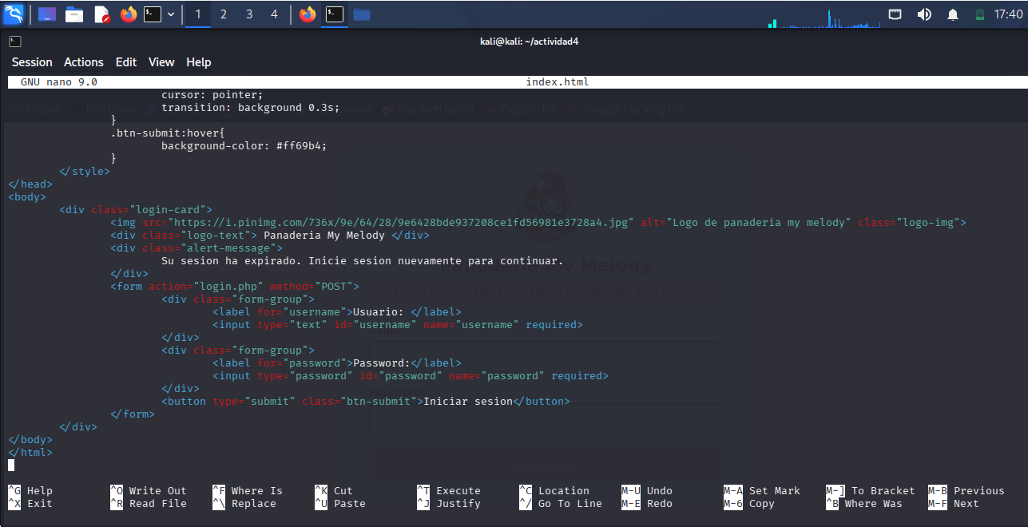
Ilustración 1 Codigo del portal de la página (index.html)

2- Acceder a setoolkit
Con la terminal en Kali Linux accedemos a setoolkit que es una herramienta para realizar pruebas de penetración enfocadas en la ingeniería social. Despues de colocar el comando te pide la contraseña y posterior a esto se ve como logramos ingresar a SET. (TrustedSec, 2023)
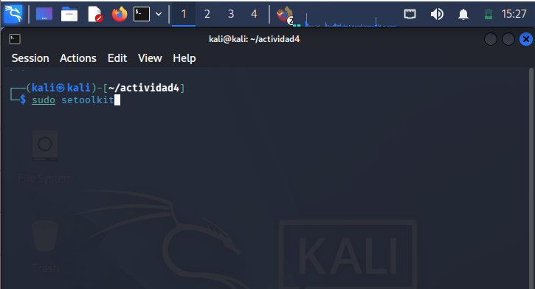
Ilustración 2 Comando para acceder a setoolkit
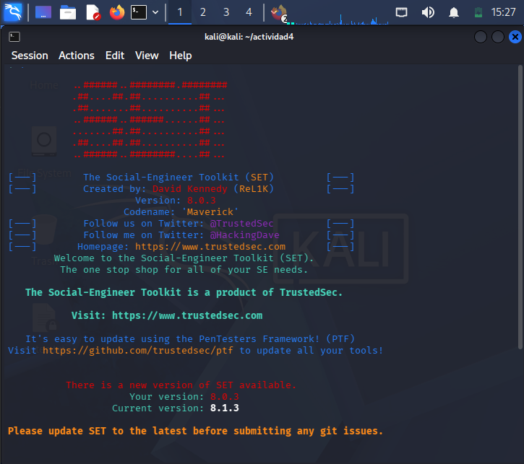
Ilustración 3 Acceso a la interfaz de SET

3- Configuración del ataque en SET
SET muestra un menú interactivo, en donde sus principales opciones son ataques de ingeniería social, pruebas de penetración rápidas, actualizar la herramienta, etc. (Virgillito, 2021) Cuando escogemos una opción se nos mostrara otro menú, así hasta llegar a la configuración que queremos, es por eso por lo que aquí coloco los pasos que utilice para llegar a Credential Harvester Attack Method:
- Seleccione la opción 1: Social- Engineering Attacks
- Seleccione la opción 2: Website Attack Vectors
- Seleccione la opción 3: Credential Harvester Attack Method
- Seleccione la opción 3: Custom Import
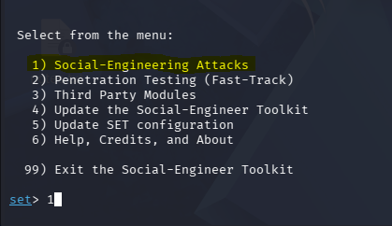
Ilustración 4 Menú 1 | Social-Engineering Attacks
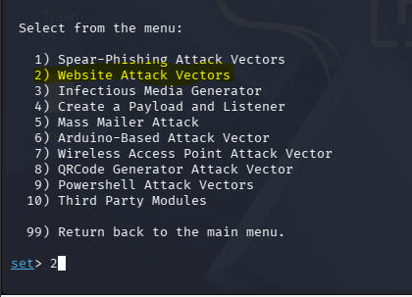
Ilustración 5 Menú 2 | Website Attack Vectors
En el menú 3 se especifica que hace cada una de las opciones que nos dan, nosotros ocuparemos Credential Harvester ya que clona un sitio web que contenga campos de nombre de usuario y contraseña, justo como el formulario que realizamos en index.html.
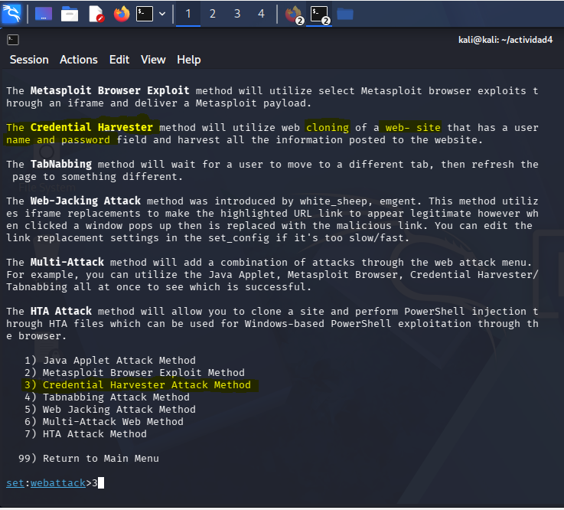
Ilustración 6 Menú 3 | Credential Harvester Attack Method
En el último menú seleccionamos Custom Import ya que vamos a importar nuestro propio website, especifica que solo debe de tener el index.html para que funcione adecuadamente.
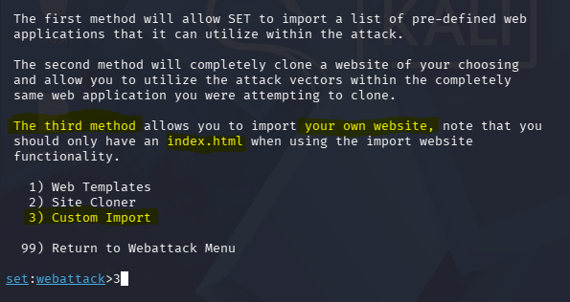
Ilustración 7 Menú 4 | Custom Import
Despues de esto pedirá nuestra IP local, en este caso la detecto automáticamente y solo basto para darle enter.
Pedirá la ruta del directorio en donde guardaste la página en mi caso fue /home/Kali/actividad4/ y que solo copiara el index.html
También coloque la url para que al colocarlo lo redirija a la misma página, aquí se podría colocar que se redirija a la pagina de inicio de sesión original y el usuario pensaría que hubo un problema al momento de introducir su credencial
Con todo esto SET iniciará el servidor web integrado en el puerto 80
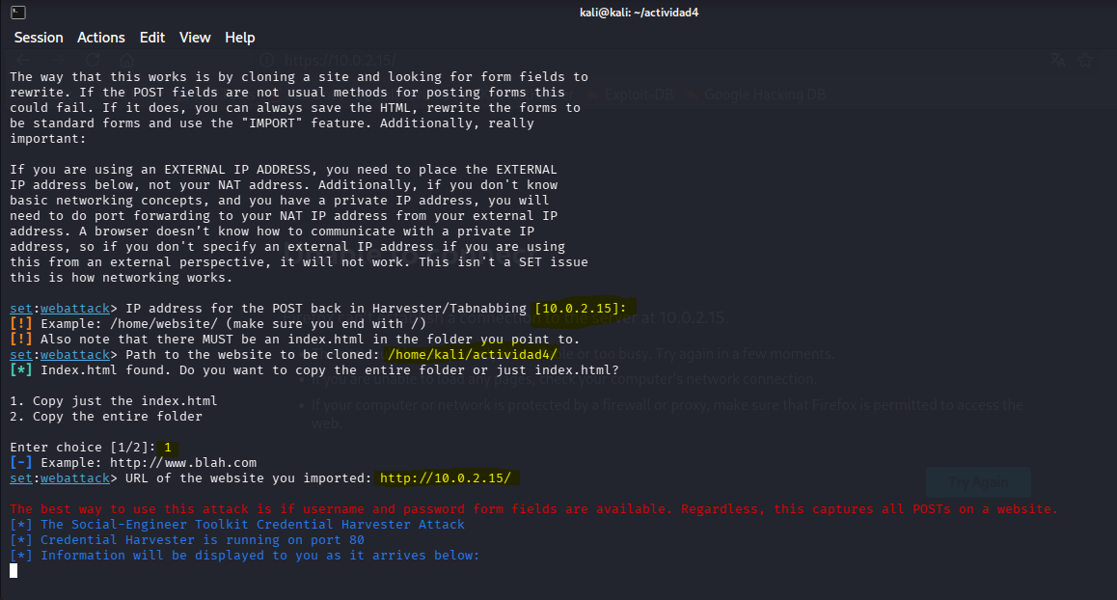
Ilustración 8 Configuración de SET
Para ver nuestro sitio en el servidor, basta con introducir http:// IP local
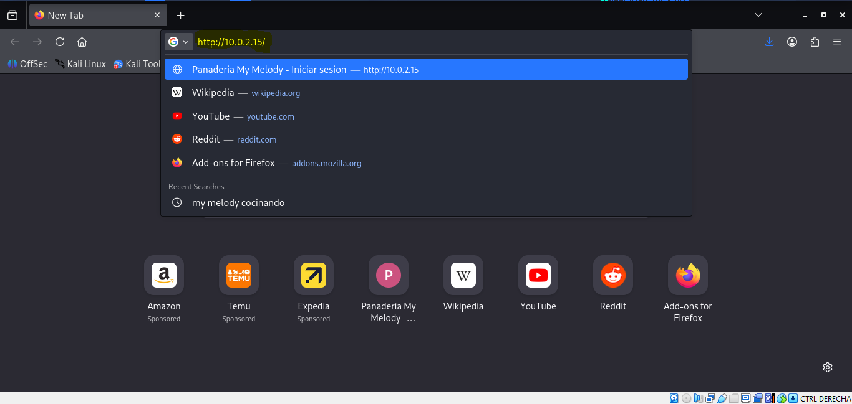
Ilustración 9 Ingresar al sitio web

Simulación de interacción de la victima
Colocamos credenciales simuladas en el formulario y clic en iniciar sesión
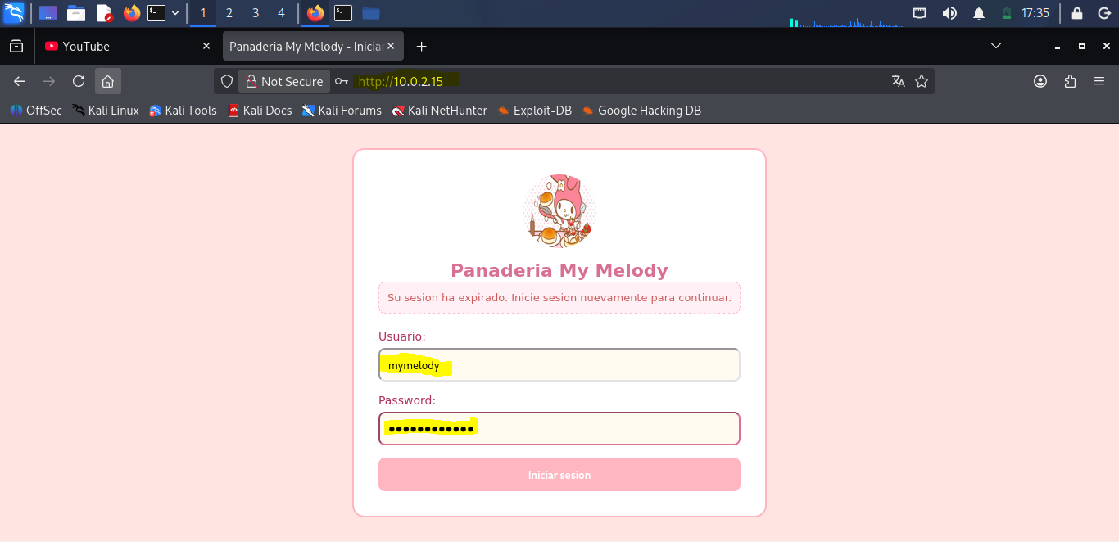
Ilustración 10 Envío de credenciales de prueba
En la terminal donde se esta ejecutando SET se ve la captura en tiempo real y las credenciales capturadas
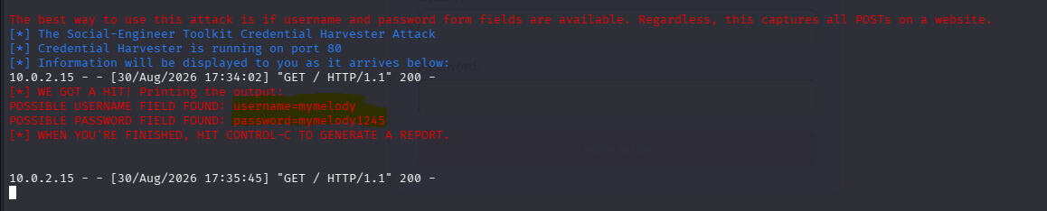
Ilustración 11 Consola de SET mostrando la captura del tráfico POST en tiempo real

Verificación y conservación de logs
Para verificar los logs guardados localmente, primero es importante finalizar la sesión de SET con Ctrl+C y con esto SET los almacena los logs en /set/reports/
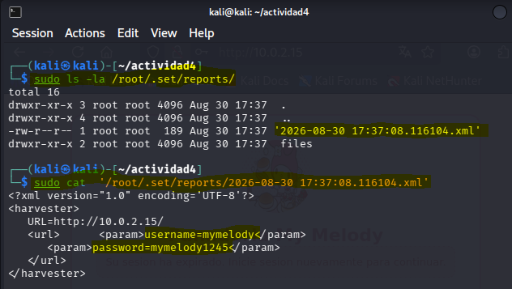
Ilustración 12 Consulta del archivo en -.set-reports- que demuestra la conservación persistente de los datos

Explicación del flujo de captura de información.

Ilustración 13 Flujo de la captura de información
La diferencia entre la captura de credenciales y vulneración de una contraseña es que la captura de credenciales es la intercepción del canal de transmisión de datos en texto plano mediante un servidor de suplantación. No vulnera la contraseña en la base de datos ni descifra hashes y en la vulneración de contraseñas se aplica fuerza bruta, ataques de diccionario o explotación de fallos del lado del servidor.

Controles de seguridad propuestos

Indicadores relevantes de phishing
- Uso de direcciones IP directas (10.0.2.15) o dominios no corporativos en lugar del dominio oficial.
- Transmisión de datos mediante HTTP, mostrando alerta de sitio no seguro en la barra de direcciones.
- El uso de mensajes de alerta como su sesión ha expirado para forzar una respuesta compulsiva sin pensar o cuestionarse.
- Puede existir discordancia estética en el sitio, faltas de ortografía
- Ausencia de un certificado TLS emitido por una autoridad certificadora (CA) de confianza.

Controles de seguridad
- MFA: el uso de llaves físicas de seguridad o biométricas, inmuniza contra portales clonados, ya que la llave valida el nombre de dominio legitimo antes de firmar, su limitación es que requiere inversión en hardware y enrolamiento de usuarios.
- Filtros de correo: políticas de autenticación de correo para bloquear correos suplantados, bloquea el vector de entrada impidiendo que los correos fraudulentos lleguen a la bandeja, una de sus limitaciones seria que no detiene ataques de mensajería como SMS o WhatsApp.
- Capacitación de concientización: Entrenamientos periódicos y simulación de phishing a empleados, ayuda a mejorar el criterio del personal para detectar irregularidades visuales y operativas, la limitación es el factor humano ya que puede tener errores gracias al cansancio o distracción de el mismo.
- Inspección de TLS y filtros de ULRs en Gateway: bloqueo perimetral de dominios no categorizados o IPs directas, impide que las estaciones de trabajo locales establezcan conexiones hacia servidores maliciosos, pero puede ser evadido si el atacante utiliza infraestructura alojada en servicios en la nube.
- Gestión de credenciales con contraseña managers: uso de gestores de contraseñas corporativos con autocompletado, el gestor no autocompleta credenciales si la URL del navegador no coincide exactamente con el sitio guardado, depende de que el usuario no escriba la clave manualmente.

Conclusión
Esta actividad me permitió comprender de maneta practica y analítica como opera un ataque de ingeniería social mediante Credential Harvesting empleando la herramienta Social-Engineer Toolkit (SET). A través de la simulación de la página de autentificación de “Panadería My Melody”, se comprobó la facilidad con la que un atacante puede replicar la identidad visual de una organización para interceptar credenciales de acceso en texto plano cuando no existen mecanismos de protección adecuados.
Observe que un ataque no requiere vulnerar la base de datos de un servidor ni descifrar algoritmos criptográficos, si no, explota la confianza del usuario mediante el engaño visual y mensajes de urgencia y con esto lograr distinguir entre la captura de credenciales y la vulneración de contraseñas. Además de que la apariencia visual convincente de un sitio no es garantía de autenticidad y es importante implementar técnicas de defensas técnicas solidas.

Referencias
Cyber Ryan | Ciber Security (2026). Youtube.Com. https://www.youtube.com/watch?v=mPd54HQY0h4
TrustedSec. (2023, January 2). The Social Engineering Toolkit (SET). TrustedSec. https://trustedsec.com/resources/tools/the-social-engineer-toolkit-set
Virgillito, D. (2021, May 26). Kali Linux: Top 5 tools for social engineering. Infosecinstitute.Com; Infosec Institute. https://www.infosecinstitute.com/resources/penetration-testing/kali-linux-top-5-tools-for-social-engineering/
¿Qué es el phishing? | Seguridad de Microsoft. (2026). Microsoft.Com. https://www.microsoft.com/es-mx/security/business/security-101/what-is-phishing

